**Helsinki – pomaluj schody na dowolny kolor i dopasuj je do indywidualnego stylu**

**Połączenie dwóch kondygnacji budynku w domku letniskowym lub w innej przestrzeni o ograniczonym miejscu, a może zapewnienie sobie wygodnego wejścia na antresolę czy poddasze? Wszystko to jest możliwe dzięki trwałym, praktycznym i bezpiecznym drewnianym schodom drewnianym. Poznaj najnowszy model Helsinki dostępny w trzech wariantach!**

**Helsinki – nowoczesne schody z prawdziwego drewna**

Helsinki to drewniane schody – kolejnie w ofercie [schodów młynarskich](https://www.dolle.com.pl/shop/schody/schody-mlynarskie) – wykonane z prawdziwego drewna dębowego. Wyróżniają się one jakością i doskonałym stylem. Ponadczasowe wzornictwo sprawia, że pasują do wnętrz o różnorodnym charakterze – sprawdzą się w stylu skandynawskim, ekologicznym czy boho. Będą idealne zarówno do pomieszczeń urządzonych w sposób klasyczny, jak i nowoczesny, tym bardziej, że można wybierać spośród trzech kombinacji kolorystycznych z tralkami w kolorze białym, czarnym lub dębowym.

Masywne stopnie wykonane z naturalnego dębu charakteryzują się naturalnym urokiem i nie wymagają wykończenia. Mimo to można je z pełni dostosować do indywidualnych preferencji. Klient może je pomalować na dowolny kolor, w pełni pasujący do aranżacji wnętrza. **Schody mogą być pomalowane, lakierowane lub olejowane, co zapewnia wiele możliwości w dopasowaniu ich do indywidualnego stylu.**

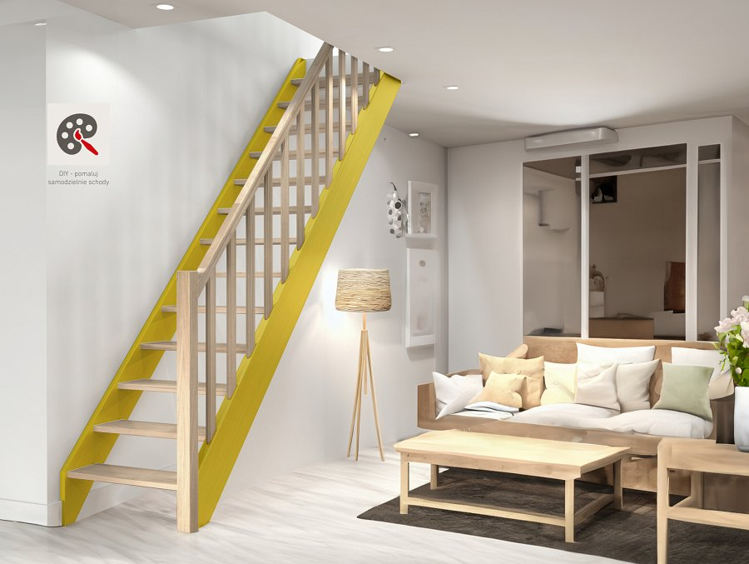

**Najważniejsze informacje na temat schodów Helsinki**

Schody Helsinki mają 13 stopni i nadają się do maksymalnej wysokości 280 cm. Szerokość schodów wynosząca 80/82 cm i szerokość podestu o wartości 253/259 cm sprawiają, że doskonale wpasują się one w każde niewielkie pomieszczenie i nieustawne wnętrze. Wykonane są z litego drewna dębowego lamelowego z certyfikatem FSC® pozyskiwanego z lasów zarządzanych w sposób zrównoważony. Prosty i ponadczasowy design sprawia, że pasują do każdego domu bez względu na styl, w jakim jest urządzony.

Schody drewniane Helsinki dostępne są z drewnianą balustradą lub z balustradą z czarnym aluminiowym wypełnieniem. Montując schody przy ścianie, można wybrać opcję bez balustrady. Do wyboru jest także wariant schodów ze stopniami otwartymi (bez podstopnic) lub zamkniętymi (z podstopnicami).

**Dlaczego warto wybierać schody drewniane marki DOLLE?**

W ofercie marki DOLLE znajduje się szeroka gama schodów z różnymi stopniami, policzkami i balustradami. Jednym z najchętniej wybieranych, bardzo praktycznym rozwiązaniem, są schody drewniane ze stopniami zabiegowymi. Warto zdecydować się na te produkty ze względu na bardzo wysoką jakość wykonania oraz ponadczasowy charakter.

Do największych zalet firmy należą szybkie terminy realizacji, a także pomiar i montaż zakupionych schodów. Ponadto oferuje ona bezpłatną dostawę i dogodne zakupy na raty. Marka DOLLE współpracuje z deweloperami i architektami w całej Polsce, oferując najwyższej jakości schody drewniane. Warto wiedzieć, że nie zajmuje się produkcją schodów betonowych. Ideą firmy jest dostarczanie klientom produktów najwyższej jakości, które będą charakteryzowały się trwałością na lata. Oprócz tego bardzo ważny jest dla niej aspekt ekologiczny prowadzonych działań. Za każde zamówienie sadzi jedno drzewo w Polsce razem z posadzimy.pl.

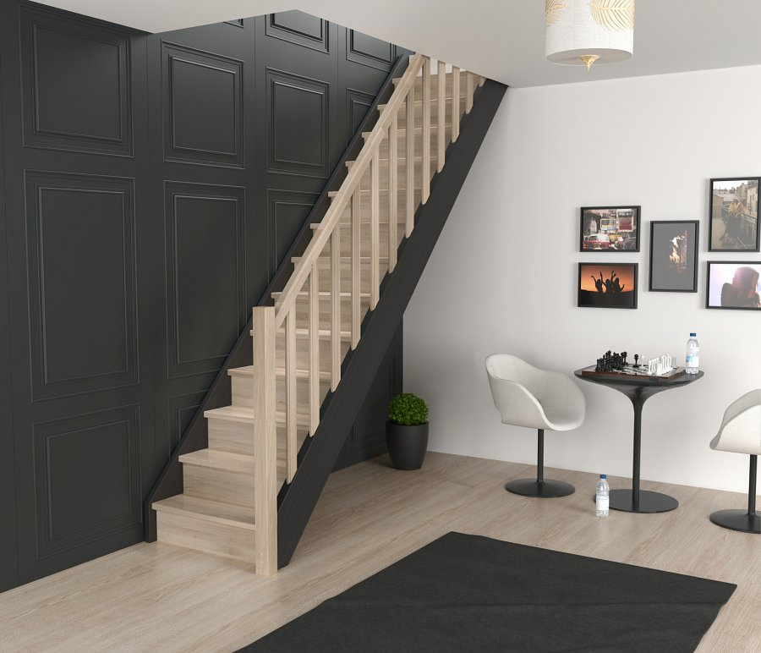

Helsinki to nowy model drewnianych schodów w ofercie mrki DOLLE. Z pewnością warto się na nie zdecydować, jeśli oczekuje się klasycznego, ponadczasowego wyglądu, a także wyjątkowej estetyki i trwał